**САНКТ-ПЕТЕРБУРГСКИЙ НАЦИОНАЛЬНЫЙ ИССЛЕДОВАТЕЛЬСКИЙ УНИВЕРСИТЕТ ИТМО**

# **Дисциплина:** Алгоритмы и структуры данных

Отчет

по лабораторной работе №1 “Анализ сложности

алгоритмов”

Выполнил:

**Сулейманов Руслан**

Группа:

**K33402**

Проверил:

Иванов С. Е.

Санкт-Петербург

2022 г.

**Цель работы**: Изучить абстрактные типы данныхи их реализацию средствами ООП.

**Ход работы**:

1. Реализовать средствами ООП списки посредством массивов и с помощью указателей. Выполнить пример списка и сравнить реализации.

2.Реализовать средствами ООП двусвязные списки. Реализовать списки в виде класса.

3.Реализовать средствами ООП кольцевые списки.

4.Реализовать средствами ООП ограниченную очередь в виде массива.

5.Реализовать средствами ООП ограниченный стек в виде массива.

6.Реализовать средствами ООП стек в виде связного списка

1. Создадим узел для связного списка,

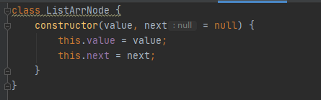

Сам класс и его конструктор, будем хранить голову и хвост. Все остальные элементы хранятся внутри них.

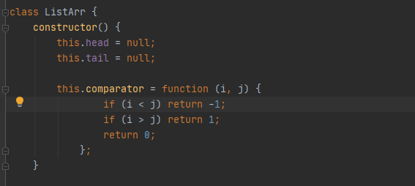

Реализуем функции дополнения списка в начало и в конец  
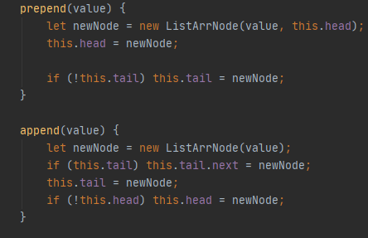

Затем удаления, рассмотрев все крайние случаи: удаляется хвост, голова или в середине: 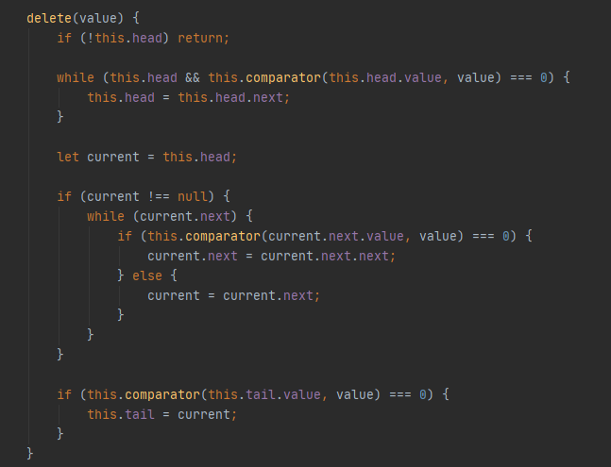

Пример работы: напишем код для запуска  
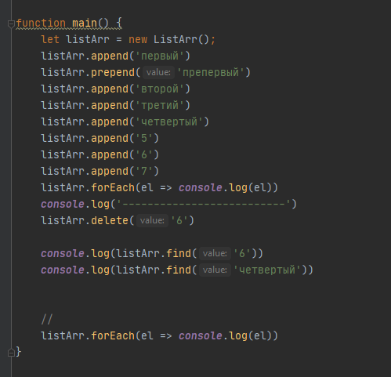

Вывод:

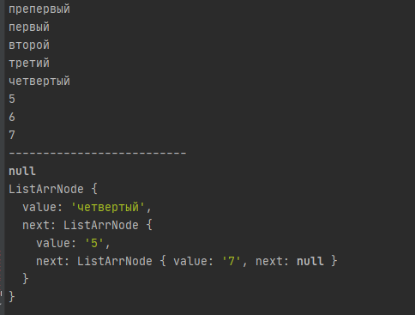

Таким образом реализован связный список. Теперь сделаем его двухсвязным:

Добавим в узел предыдущее значение.

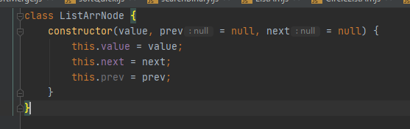

Изменим функции вставки с добавлением предыдущего значения

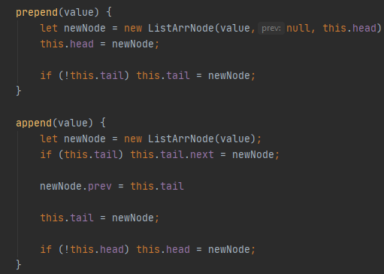

Самое сложное – удалить элемент, так как теперь нужно не только удалить и переписать следующее значение, но и предыдущее. Поэтому перепишим удаление:

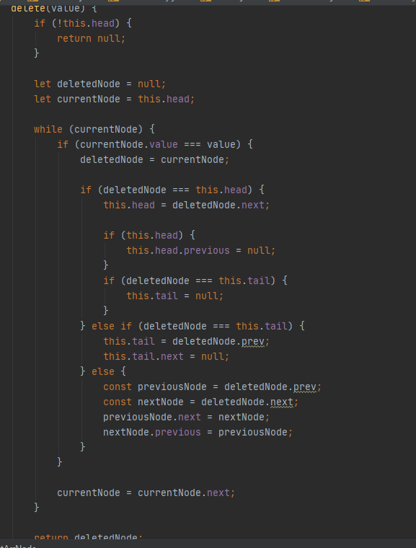

Теперь, сделаем кольцевой список, на основе двусвязного:

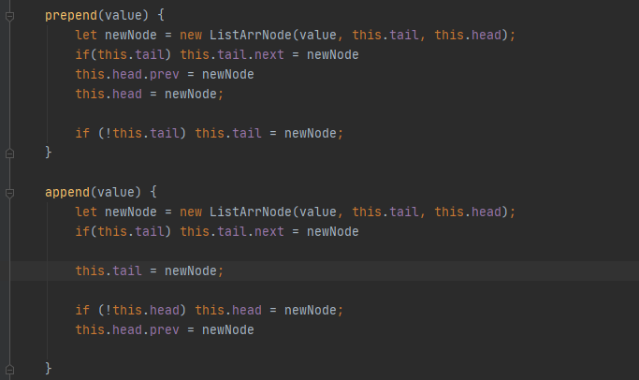

Изменились только вставки в начало и в конец и удаление крайних элементов

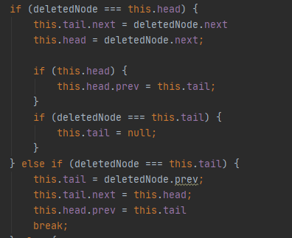

Очередь на основе списка:

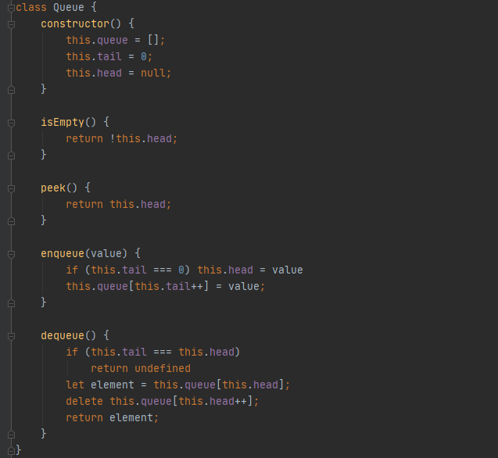

Стек на основе массива:

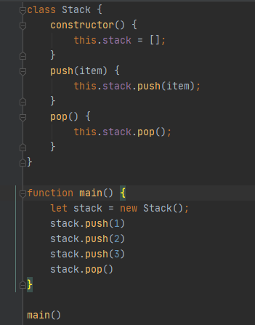

Стек на основе списков, используем ранее созданный список:

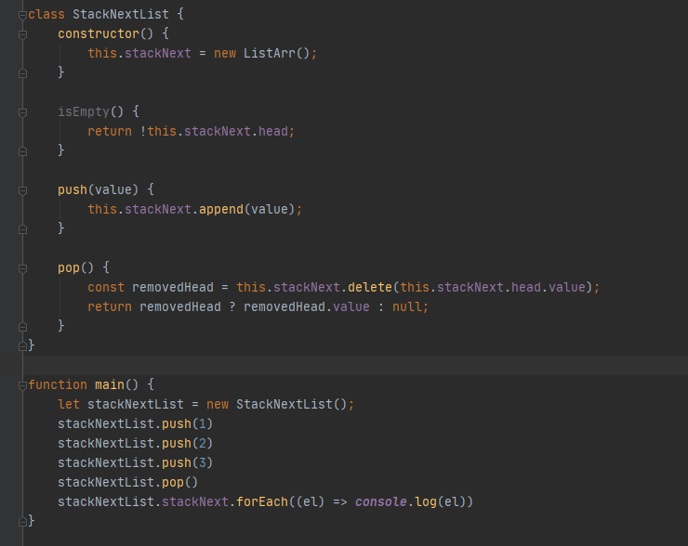

Сравним разные виды, и их работоспособность:

|  |  |  |  |
| --- | --- | --- | --- |
|  | Получение | Добавление | Удаление |
| массивы | 1 | 1 | 1 |
| списки | n | 1 | 1 |
| Стек на основе массива | 1 | 1 | n |
| Стек на основе списка | n | 1 | 1 |

**Вывод**: изучены и реализованы разные способы создания и содержания массива элементов. Доказано, что нет смысла усложнять себе работу, если функции есть под капотом языка программирования.